Домашнее задание для группы 2-го курса № 202
по специальности «Почтовая связь»
ФИО преподавателя: Плотникова Елена Александровна
Адрес электронной почты преподавателя для отправления готового выполненного домашнего задания: lena.plotnikovaea064@yandex.ru

МДК 04.01. «Технология почтовой связи».
04.05.2020 года
Вид домашнего задания:
Практическая работа на тему: «Порядок реализации проездных билетов».
Цель работы: научиться оформлять бланки проездных билетов для льготной категории граждан, учащихся школ и студентов.
Задание:
1.Описать порядок заполнения бланка проездного билета для студента.
2. Какие документы предоставляются для оформления льготного проездного
билета?
3. Из каких частей состоит бланк проездного билета для учащихся школ?
4. Какие виды транспортных билетов реализовываются в отделениях почтовой связи?
5. Описать порядок реализации проездного билета в программе ЕАС ОПС, учащейся СОШ № 52 г. Саратова, Землянской Василисе Сергеевне.
Презентация Почта России. ЕАС ОПС. Курс обучения –коммерческие услуги.
Интернет-ресурсы:
4.Официальный сайт ФГУП «Почта России» www.russianpost.ru
5.Официальный сайт УФПС Саратовской области www.sarpost.ru
6.Информационно правовая система «Консультант плюс» www.consultant.ru
7.Сайт ФГУП «Почта России» для клиентов www.pochta.ru

Оформление бланковых проездных билетов различной категории.

Краткие теоретические сведения:
Билет - это документ установленной формы, на право проезда на городском виде транспорта. Билет, выдается на каждого пассажира, заполняется бланк проездного билета от руки с помощью шариковой ручки.
На билете указываются его название, номер, серия. В бланке проездного билета должны быть внесены фамилия, имя и отчество пассажира, номер документа, удостоверяющего льготу и дату реализации.
Для получения льготного билета в кассу почтового отделения должны быть предъявлены соответствующие документы, дающие право на получение
скидки (например, удостоверение инвалида Великой Отечественной войны,
пенсионное удостоверение, целевая справка учащегося общеобразовательной
школы и др.). Никакие исправления, подчистки или поправки на бланках проездных билетов не допускаются. В случае ошибки при заполнении, бланк проездного билета признается испорченным, в этом случае клиенту выдается новый проездной билет.
Проездной билет изготовлен из цветной узорчатой бумаги с водяными знаками, отличаются между собой цветом и состоят из трех частей: верхний корешок проездного билета остается в ОПС, нижний с отрывными талонами выдается клиенту.
В зависимости от заложенного ресурса, социальные проездные выпускаются 2 видов: 25 поездок; 50 поездок.
Их стоимость составляет 75 и 150 рублей соответственно. Билет действителен в течение одного месяца. Он выделен в нижней части листа документа чёрной полосой. По его истечении билет становится недействительным и контролёр вправе потребовать оплату наличными.
Для получения билета требуются следующие бумаги:
- Паспорт или свидетельство о рождении, если покупается билет для школьника младше 14 лет;
- Документ, подтверждающий право на льготный проезд: справка из школы, пенсионное удостоверение, справка МСЭ из медучреждения и т.д.
- СНИЛС.

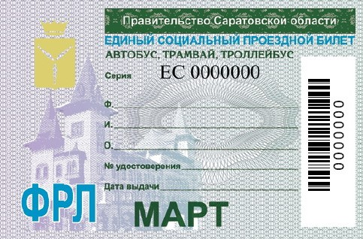
Обложка билета

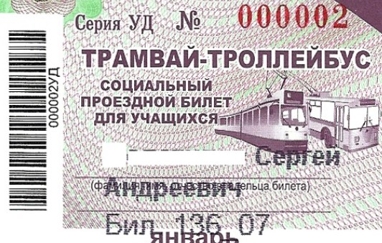
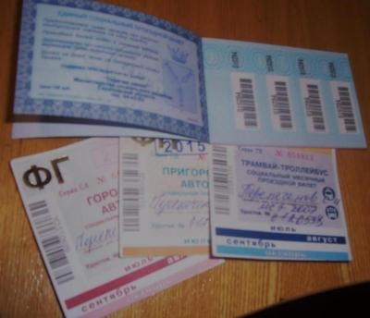
Разворот билета №1

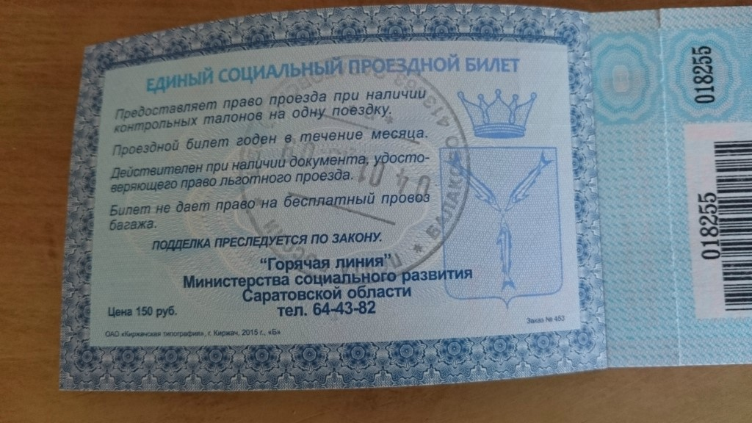
Разворот билета №2
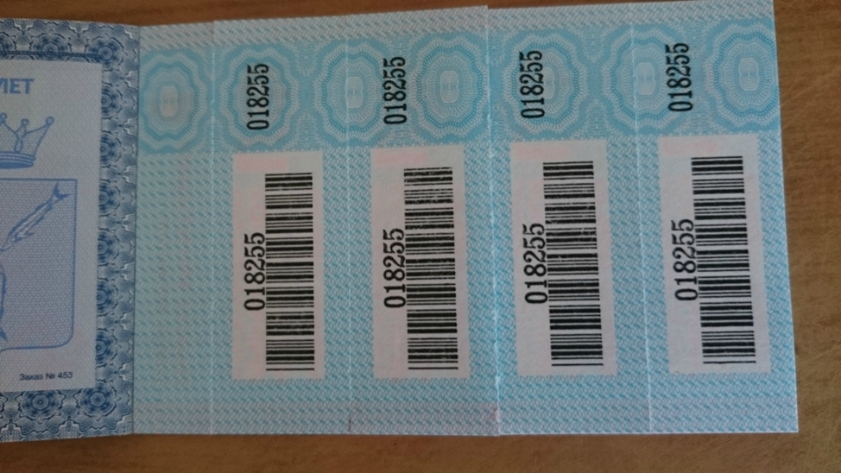
Образцы документов:
